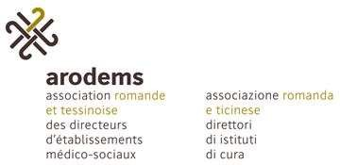

1.4.2 Spécimen - Concept directeur

Objectif : le concept directeur indique entre autres l’intention de l’organisme responsable / de la direction de promouvoir la santé des collaborateurs, mais il intègre également l’obligation d’entreprendre les efforts nécessaires en vue de protéger la santé.

Nous nous engageons avec toutes les ressources et aptitudes dont nous disposons en faveur du bien-être de nos clients/résidents, de nos collaborateurs et en faveur de notre environne- ment.

Client-e-s/résident-e-s :
Nous entreprenons tout ce qui est nécessaire afin que nos résidents…

Collaboratrices/collaborateurs :
Nous entreprenons tout ce qui est nécessaire pour encourager le développement profession- nel et personnel de nos collaborateurs, pour les protéger des accidents et maladies sur leur lieu de travail et pour les conseiller et aider en cas de problèmes. Nous encourageons la jeune génération et entreprenons tout ce qui est nécessaire pour préserver les emplois. Un excellent climat de travail est essentiel à la motivation de notre équipe.

Environnement
Nous nous engageons à agir de manière adéquate et correcte à l’égard de nos fournisseurs, des visiteurs et des personnes externes à l’établissement, etc. Nous protégeons notre envi- ronnement par le choix ciblé de nos fournisseurs et produits ainsi qu’en adoptant un compor- tement adéquat.

Variante :

Nous nous engageons en faveur :

- de prestations de services de toute première qualité (exhaustivité, prévenance)

- de collaborateurs compétents, motivés, agissant de manière autonome

- d’un comportement adéquat et correct, également à l’égard des fournisseurs, des per- sonnes externes à l’établissement, etc.

- d’un excellent climat de travail

- de postes de travail sûrs et d’un environnement de travail sain.

Manuel de la solution de branche ARODEMS page 17 version 01.11.2019

